UNIVERSIDAD NACIONAL DE INGENIERÍA
FACULTAD DE INGENIERÍA INDUSTRIAL Y DE SISTEMAS

INFORME TÉCNICO

“NETTALCO”

SI807-U SISTEMA DE INTELIGENCIA DE NEGOCIOS

Grupo 5
Integrantes:

- Grijalva Parra, Francisco Leonel 20220071I
- Loayza Segura, Roger Salvador 20220018K
- Otero Vicente, Daniel Mauricio 20220288H

PROFESOR: Dr. Ing ARADIEL CASTANEDA, HILARIO
CICLO: 2025-II Fecha: 15-12-25

Contenido
1. Introducción 4
2. Arquitectura Cloud Definida 4
2.1. Justificación de la Nube Pública (GCP) 4
2.2. Arquitectura General 4
3. Servicios Cloud Utilizados 6
3.1. Servicios utilizados en PC3 6
3.2. Servicios utilizados en PC4 6
4. Diseño del Data Lake (Bronce – Plata – Oro) 7
4.1. Zona Bronce (Raw Layer) 7
4.2. Zona Plata (Processed Layer) 8
4.3. Zona Oro (Analytics Layer) 8
5. Modelo Dimensional Implementado 9
5.1. Tipo de Modelo 10
5.2. Tablas de Hechos 10
5.2.1. Hechos de Ventas (Fact_Ventas) 10
5.2.2. Hechos de Producción (Fact_Produccion) 11
5.2.3. Hechos de Inventario (Fact_Inventario) 11
5.3. Tablas de Dimensión 12
5.3.1. Dim_Tiempo 12
5.3.2. Dim_Cliente 12
5.3.3. Dim_Producto 13
5.3.4. Dim_Empleado 13
5.3.5. Dim_Máquina 13
5.4. Justificación Técnica del Modelo Dimensional 14
6. Procesos ETL / ELT Aplicados 14
6.1. Extracción 14
6.2. Transformación 16
6.3. Carga a Data lake(refined/curated) y Data warehouse(BigQuery) 17
6.3.1. Data lake(refined/curated) 17
6.3.2. Data warehouse(BigQuery) 21
6.4. Automatización 23
6.5. Control de errores y monitoreo 28
6.6. Escalabilidad Horizontal 29
7. Scripts Utilizados 30
7.1. Script Principal PySpark 30
8. Consultas SQL Analíticas 30
8.1. Validación de Volumen Total de Producción 30
8.2. Análisis de Clientes con Mayor Volumen de Ventas 31
8.3. Validación por Franja Horaria 32
8.4. Identificación de Productos Más Vendidos 32
8.5. Validación de Eficiencia Operativa 33
8.6. Análisis de Tendencias con Promedio Móvil 33
8.7. Análisis de Comportamiento del Cliente 34
8.8. Rol de las Consultas SQL dentro de la Arquitectura 35
9. Visualizaciones Finales 35
9.1. Herramienta 35
9.2. Dashboards Implementados 35
10. Uso del Repositorio GitHub 40
10.1. Estrategia de Ramas 40
10.2. Pull Requests y Merges 40
11. Conclusión 40

Introducción
El presente informe técnico describe de manera integrada la arquitectura Cloud, los servicios utilizados, el diseño del Data Lake, el modelo dimensional, los procesos ETL/ELT, los scripts desarrollados, las consultas SQL analíticas, las visualizaciones finales y la estrategia de control de versiones mediante GitHub, implementados para el proyecto de análisis de datos de Nettalco S.A.
El objetivo principal del proyecto fue diseñar e implementar una plataforma de analítica escalable, capaz de procesar grandes volúmenes de datos operativos de producción, ventas y calidad, transformarlos en información estructurada y disponibilizarlos para análisis estratégico mediante dashboards interactivos.

Arquitectura Cloud Definida

Justificación de la Nube Pública (GCP)
Se seleccionó Google Cloud Platform (GCP) debido a las siguientes razones técnicas:
- Integración nativa entre Cloud Storage, Dataproc y BigQuery
- Escalabilidad horizontal bajo demanda
- Separación clara entre almacenamiento, procesamiento y consumo
- Optimización de costos mediante procesamiento batch
- Alta compatibilidad con Apache Spark y herramientas BI (Looker Studio)
Esta arquitectura sigue el principio decoupled architecture, donde cada capa puede escalar independientemente.

Arquitectura General
Capas de la arquitectura:
- Ingesta de datos
  - Archivos CSV desde sistemas operativos (ERP, producción, control de calidad)
  - Almacenados inicialmente en Cloud Storage
- Almacenamiento
  - Data Lake en Google Cloud Storage
  - Data Warehouse en BigQuery
- Procesamiento
  - Apache Spark sobre Dataproc (ETL batch)
- Consumo
  - Looker Studio para visualización
  - Consultas SQL analíticas en BigQuery
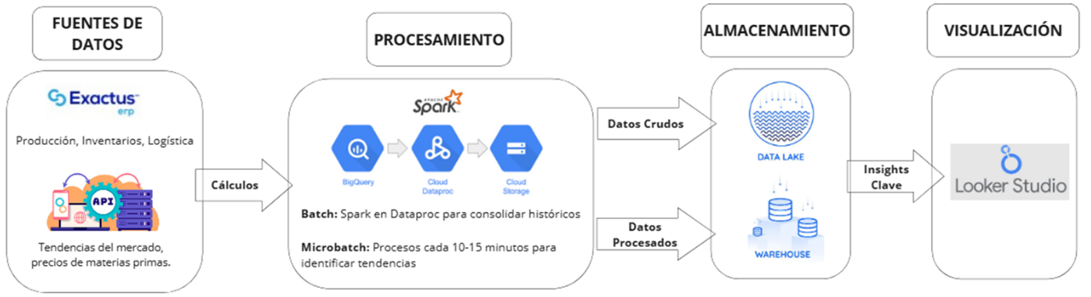
Componente | Descripción
Servicios Básicos | Compute Engine, Cloud Storage, BigQuery
Servicios Avanzados | Dataproc (Batch), Cloud Functions (microprocesos), Looker Studio (visualización)
Data Lake | Buckets: raw/, trusted/, refined/
Procesamiento | Spark en Dataproc (Batch y Microbatch)
Escalabilidad | Autoscaling en Dataproc, clúster ajustable
Alta Disponibilidad & DR | Multi-Zona y replicación de datos
Seguridad | Cloud Identity, IAM granular y Secret Manager
Monitoreo & Alertas | Stackdriver / Cloud Monitoring

Servicios Cloud Utilizados

Servicios utilizados en PC3
Servicio | Uso técnico
Google Cloud Storage | Almacenamiento de datos crudos (CSV)
BigQuery | Consultas analíticas y Data Warehouse
Looker Studio | Visualización de KPIs
Cloud Shell | Administración y ejecución de comandos
Dataproc | Procesamiento distribuido con Spark
Justificación:
PC3 se centró en la ingesta, almacenamiento y visualización, permitiendo análisis descriptivo directo sobre BigQuery.

Servicios utilizados en PC4
Servicio | Uso técnico
Google Cloud Storage | Manejo del todo Data lake (raw/, trusted/, refined/) multizonal
Compute Engine | Infraestructura del clúster
Apache Spark | Transformaciones ETL
BigQuery | Persistencia analítica
Cloud Identity | Manejo de la seguridad de la solución en la nube
Cloud Monitoring y Logging | Visualización del log y monitoreo de los procesos de batch y microbatch,
Cloud Functions | Ejecutar los microbatchs para el data lake.
Cloud Run | Programación para los procesos del batch a las 23:00 y microbatch a demanda
Pub/Sub | Creacción del trigger para la detección de eventos para el microbatch
Justificación:
PC4 introduce procesamiento distribuido, necesario para:
- Escalabilidad
- Transformaciones complejas
- Cálculo de métricas agregadas
- Creación de un entorno Big Data real
- Seguridad

Diseño del Data Lake (Bronce – Plata – Oro)

Zona Bronce (Raw Layer)
Ubicación:
gs://nettalco-data-bd_grupo05/raw
Características técnicas:
- Datos en formato CSV
- Sin transformación
- Representación fiel del origen
- Esquema flexible
Justificación:
Permite:
- Auditoría de datos
- Reprocesamiento
- Punto de inicio para la trazabilidad completa

Zona Plata (Processed Layer)
Ubicación:
gs://nettalco-data-bd_grupo05/trusted
Características técnicas:
- Datos limpios
- Tipos de datos inferidos
- Normalización básica
- Agregaciones iniciales
Justificación:
Optimiza los datos para consumo analítico sin perder granularidad relevante.

Zona Oro (Analytics Layer)
Ubicación:
gs://nettalco-data-bd_grupo05/refined
Características técnicas:
- Datos altamente refinados y consolidados
- Resultado final de los procesos ETL en Spark
- Estructura orientada a consumo analítico
- Esquemas definidos (schema-on-write)
- Datos agregados y optimizados
- Persistencia en formatos eficientes (Parquet / CSV optimizado)
- Fuente única y confiable para capas de consumo
Justificación:
Permite:
- Separar claramente los datos operativos de los analíticos (listo para reportes)
- Evitar reprocesamientos innecesarios
- Reducir la carga computacional en etapas posteriores
- Mantener independencia entre almacenamiento y consumo
- Facilitar la gobernanza y trazabilidad del dato
Esta zona no reemplaza al Data Warehouse, sino que lo alimenta.

Modelo Dimensional Implementado
El modelo dimensional implementado se diseñó con el objetivo de optimizar el análisis analítico, facilitar la generación de indicadores clave y reducir la complejidad de las consultas SQL utilizadas por las herramientas de Business Intelligence. El diseño se basa en los principios clásicos de modelado dimensional de Kimball, adaptados al contexto operativo de Nettalco.
El diagrama presentado muestra una arquitectura dimensional clara, con tablas de hechos bien definidas y dimensiones compartidas, permitiendo análisis cruzados entre ventas, producción e inventario.
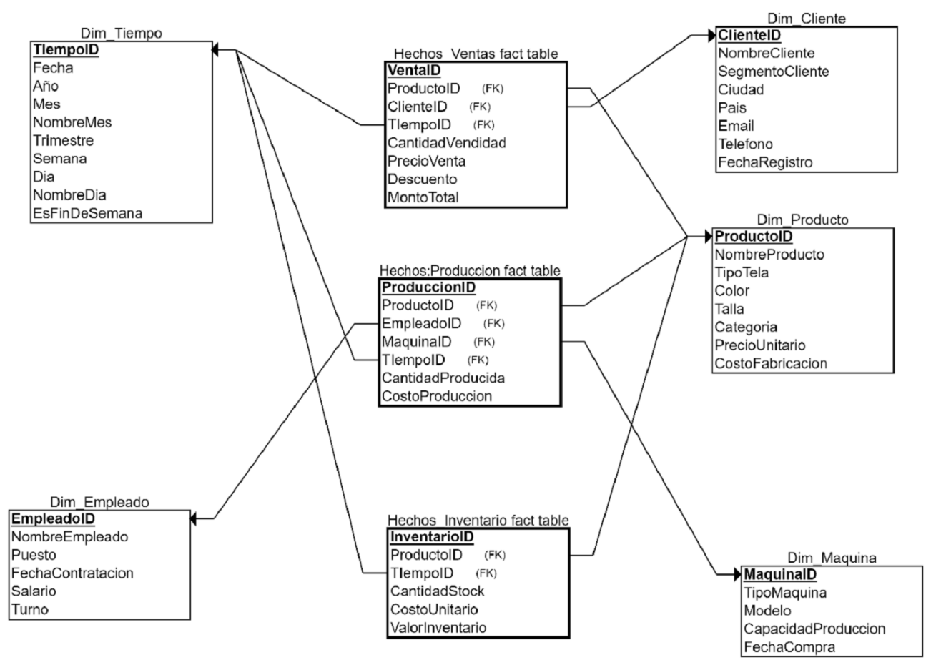

Tipo de Modelo
Se implementó un modelo dimensional tipo estrella (Star Schema), donde:
- Las tablas de hechos concentran las métricas cuantitativas del negocio.
- Las tablas de dimensión contienen los atributos descriptivos utilizados para segmentación y análisis.
- Las relaciones son muchos-a-uno desde las tablas de hechos hacia las dimensiones.
Justificación técnica del Star Schema:
- Simplifica las consultas analíticas
- Reduce el número de joins complejos
- Mejora el rendimiento en motores columnar como BigQuery
- Es el modelo óptimo para herramientas BI como Looker Studio

Tablas de Hechos
Tal como se observa en el diagrama, el modelo incluye múltiples tablas de hechos, cada una orientada a un proceso clave del negocio.

Hechos de Ventas (Fact_Ventas)
Claves foráneas:
- ProductoID
- ClienteID
- TiempoID
Métricas principales:
- CantidadVendida
- PrecioVenta
- Descuento
- MontoTotal
Rol analítico:
Permite analizar el comportamiento de ventas por producto, cliente y tiempo, soportando indicadores comerciales y financieros.

Hechos de Producción (Fact_Produccion)
Claves foráneas:
- ProductoID
- EmpleadoID
- MaquinaID
- TiempoID
Métricas principales:
- CantidadProducida
- CostoProduccion
Rol analítico:
Soporta el análisis de eficiencia operativa, productividad por máquina y rendimiento del personal.

Hechos de Inventario (Fact_Inventario)
Claves foráneas:
- ProductoID
- TiempoID
Métricas principales:
- CantidadStock
- CostoUnitario
- ValorInventario
Rol analítico:
Permite monitorear niveles de stock, valorización de inventarios y rotación de productos.
Nota importante:
Aunque en la implementación analítica se utilizan tablas consolidadas (por ejemplo Fact_Produccion_Ventas), el diseño conceptual mantiene la separación lógica de procesos, lo cual es una buena práctica de modelado dimensional.

Tablas de Dimensión
Las tablas de dimensión proporcionan el contexto descriptivo necesario para el análisis multidimensional. Estas dimensiones son compartidas entre las distintas tablas de hechos, favoreciendo la consistencia analítica.

Dim_Tiempo
Atributos:
- Fecha
- Año
- Mes
- NombreMes
- Trimestre
- Semana
- Día
- NombreDia
- EsFinDeSemana
Justificación técnica:
Permite análisis temporales detallados, comparaciones interanuales y agregaciones por distintos niveles de granularidad.

Dim_Cliente
Atributos:
- ClienteID
- NombreCliente
- SegmentoCliente
- Ciudad
- País
- Email
- Teléfono
- FechaRegistro
Justificación técnica:
Facilita segmentación de clientes, análisis de comportamiento y estudios de fidelización.

Dim_Producto
Atributos:
- ProductoID
- NombreProducto
- TipoTela
- Color
- Talla
- Categoría
- PrecioUnitario
- CostoFabricación
Justificación técnica:
Soporta análisis de rentabilidad por producto, estilos más vendidos y control de costos.

Dim_Empleado
Atributos:
- EmpleadoID
- NombreEmpleado
- Puesto
- FechaContratación
- Salario
- Turno
Justificación técnica:
Permite evaluar productividad y eficiencia del recurso humano.

Dim_Máquina
Atributos:
- MaquinaID
- TipoMaquina
- Modelo
- CapacidadProducción
- FechaCompra
Justificación técnica:
Facilita análisis de desempeño operativo y mantenimiento.

Justificación Técnica del Modelo Dimensional
El modelo dimensional implementado presenta las siguientes ventajas técnicas:
- Reducción de joins complejos, favoreciendo consultas más simples
- Alto rendimiento analítico en motores columnar
- Flexibilidad para agregar nuevas métricas
- Consistencia entre procesos de ventas, producción e inventario
- Compatibilidad directa con herramientas BI
Este diseño garantiza que la plataforma analítica sea escalable, mantenible y orientada a la toma de decisiones.

Procesos ETL / ELT Aplicados
Flujo ETL: Extract → Transform → Load

Extracción
- Datos internos: ERP Exactus, producción y logística.
- Lectura de CSVs desde Cloud Storage (raw/) con PySpark:
# procesamiento_nettalco_etl.py
from pyspark.sql import SparkSession
from pyspark.sql.functions import col, sum as _sum, avg, count, round, when, to_timestamp, hour
from pyspark.sql.window import Window
from pyspark.sql.types import IntegerType
import logging
import os
import sys

# -----------------------------
# Logging (esto va a stdout -> Cloud Logging)
# -----------------------------
logging.basicConfig(stream=sys.stdout, level=logging.INFO,
format="%(asctime)s %(levelname)s %(message)s")
logger = logging.getLogger("nettalcoproc")

logger.info("Iniciando job PySpark - Nettalco ETL")

# -----------------------------
# Configuración de Spark
# -----------------------------
spark = SparkSession.builder \
.appName("Nettalco Big Data Processing - ETL") \
.config("spark.sql.legacy.timeParserPolicy", "LEGACY") \
.getOrCreate()

spark.sparkContext.setLogLevel("WARN")
logger.info("SparkSession creada")

# -----------------------------
# Rutas (raw -> trusted -> refined)
# -----------------------------
PROJECT_BUCKET = os.environ.get("PROJECT_BUCKET", "nettalco-data-bd_grupo05")
RAW_PREFIX = f"gs://{PROJECT_BUCKET}/raw/"
TRUSTED_PREFIX = f"gs://{PROJECT_BUCKET}/trusted/"
REFINED_PREFIX = f"gs://{PROJECT_BUCKET}/refined/curated/"

detalle_path = f"{RAW_PREFIX}detalle-produccion-costura.csv"
cliente_path = f"{RAW_PREFIX}produccion-costura-cliente.csv"
linea_path = f"{RAW_PREFIX}produccion-costura-linea-cliente.csv"
segundas_path = f"{RAW_PREFIX}segundas-prendas.csv"

logger.info("Rutas establecidas: RAW=%s, TRUSTED=%s, REFINED=%s", RAW_PREFIX, TRUSTED_PREFIX, REFINED_PREFIX)

# -----------------------------
# Cargar los datos (raw)
# -----------------------------
logger.info("Leyendo archivos raw...")
detalle_produccion = spark.read.csv(detalle_path, header=True, inferSchema=True)
produccion_costura_cliente = spark.read.csv(cliente_path, header=True, inferSchema=True)
produccion_costura_linea_client = spark.read.csv(linea_path, header=True, inferSchema=True)
segundas_prendas = spark.read.csv(segundas_path, header=True, inferSchema=True)

logger.info("Lectura raw completa: detalle=%s, cliente=%s, linea=%s, segundas=%s",
detalle_produccion.count(), produccion_costura_cliente.count(),
produccion_costura_linea_client.count(), segundas_prendas.count())

Transformación
- Limpieza y tipificación de columnas.
- Conversión de fechas a timestamp.
- Guardado intermedio en formato parquet en trusted/.
# -----------------------------
# Data typing / limpieza mínima -> trusted
# -----------------------------
logger.info("Transformando datos y escribiendo trusted...")

detalle_produccion = detalle_produccion.withColumn("PRENDAS", col("PRENDAS").cast(IntegerType()))
produccion_costura_cliente = produccion_costura_cliente.withColumn("PRENDAS", col("PRENDAS").cast(IntegerType()))
produccion_costura_linea_client = produccion_costura_linea_client.withColumn("PRENDAS", col("PRENDAS").cast(IntegerType()))
segundas_prendas = segundas_prendas.withColumn("FALLAS_SEGUNDAS", col("FALLAS_SEGUNDAS").cast(IntegerType())) \
.withColumn("INSPECCION_TOTAL", col("INSPECCION_TOTAL").cast(IntegerType()))

# Normalizar fecha a columna timestamp
detalle_produccion = detalle_produccion.withColumn(
"FECHA_TERMINO_TS",
to_timestamp("FECHA_TERMINO", "dd/MM/yyyy HH:mm:ss")
)

# Guardar copias "trusted" (formato parquet recomendado para downstream)
trusted_detalle = f"{TRUSTED_PREFIX}detalle-produccion-costura/"
trusted_cliente = f"{TRUSTED_PREFIX}produccion-costura-cliente/"
trusted_linea = f"{TRUSTED_PREFIX}produccion-costura-linea-cliente/"
trusted_segundas = f"{TRUSTED_PREFIX}segundas-prendas/"

detalle_produccion.write.mode("overwrite").parquet(trusted_detalle)
produccion_costura_cliente.write.mode("overwrite").parquet(trusted_cliente)
produccion_costura_linea_client.write.mode("overwrite").parquet(trusted_linea)
segundas_prendas.write.mode("overwrite").parquet(trusted_segundas)
logger.info("Trusted escritos en parquet en: %s, %s, %s, %s",
trusted_detalle, trusted_cliente, trusted_linea, trusted_segundas)
- Cálculo de métricas y datasets refinados (refined/curated): total prendas por talla, ventas por cliente, fecha de ventas, tendencias horarias, productos más vendidos, eficiencia operativa, índice ventas cliente, predicción de ventas y comportamiento de clientes.

Carga a Data lake(refined/curated) y Data warehouse(BigQuery)

Data lake(refined/curated)
- Uso de Cloud Functions + Pub/Sub para carga a demanda (cuando llegue un nuevo reporte csv al raw).
- Uso de Cloud Loggin para las notificaciones y seguimiento del dataproc.
# -----------------------------
# Procesos analíticos -> refined (curated outputs)
# -----------------------------
logger.info("Generando datasets refinados (refined)...")

# Total prendas por talla
detalle_produccion.groupBy("TALLA") \
.agg(_sum("PRENDAS").alias("TOTAL_PRENDAS")) \
.orderBy("TALLA") \
.write.mode("overwrite").option("header", "true").csv(f"{REFINED_PREFIX}total_prendas_por_talla")

# Volumen de ventas por cliente
produccion_costura_cliente.groupBy("TCODICLIE") \
.agg(_sum("PRENDAS").alias("TOTAL_PRENDAS")) \
.orderBy("TCODICLIE") \
.write.mode("overwrite").option("header", "true").csv(f"{REFINED_PREFIX}volumen_ventas_por_cliente")

# Fecha ventas
produccion_costura_cliente.groupBy("FECHA") \
.agg(_sum("PRENDAS").alias("TOTAL_PRENDAS")) \
.orderBy("FECHA") \
.write.mode("overwrite").option("header", "true").csv(f"{REFINED_PREFIX}fecha_ventas")

# Tendencias por franja horaria
detalle_produccion = detalle_produccion.withColumn("HORA", hour("FECHA_TERMINO_TS"))
tendencias = detalle_produccion.withColumn(
"FRANJA_HORARIA",
when((col("HORA") >= 6) & (col("HORA") <= 11), "Mañana")
.when((col("HORA") >= 12) & (col("HORA") <= 17), "Tarde")
.when((col("HORA") >= 18) & (col("HORA") <= 23), "Noche")
.otherwise("Madrugada")
).groupBy("ORDEN_PRODUCCION", "FRANJA_HORARIA") \
.agg(count("*").alias("TRANSACCIONES"), _sum("PRENDAS").alias("TOTAL_PRENDAS")) \
.orderBy("ORDEN_PRODUCCION", "FRANJA_HORARIA")

tendencias.write.mode("overwrite").option("header", "true").csv(f"{REFINED_PREFIX}tendencias_ventas_por_franja_horaria")

# Productos más vendidos
detalle_produccion.groupBy("ESTILO") \
.agg(_sum("PRENDAS").alias("TOTAL_PRENDAS")) \
.orderBy("ESTILO") \
.write.mode("overwrite").option("header", "true").csv(f"{REFINED_PREFIX}productos_mas_vendidos")

# Eficiencia operativa
segundas_prendas.groupBy("FECHA") \
.agg(
round(
(1 - (_sum("FALLAS_SEGUNDAS") / _sum("INSPECCION_TOTAL"))) * 100, 2
).alias("EFICIENCIA_PORCENTUAL")
) \
.orderBy("FECHA") \
.write.mode("overwrite").option("header", "true").csv(f"{REFINED_PREFIX}eficiencia_operativa")

# Índice de ventas por cliente y línea
produccion_costura_linea_client.groupBy("TCODICLIE", "LINEA") \
.agg(_sum("PRENDAS").alias("TOTAL_PRENDAS")) \
.orderBy("TCODICLIE") \
.write.mode("overwrite").option("header", "true").csv(f"{REFINED_PREFIX}indice_ventas_cliente")

# Predicción de ventas (promedio móvil 7 días)
detalle_produccion.groupBy("FECHA_TERMINO_TS", "ESTILO") \
.agg(_sum("PRENDAS").alias("TOTAL_PRENDAS")) \
.withColumn(
"PROMEDIO_MOVIL",
avg("TOTAL_PRENDAS").over(Window.partitionBy("ESTILO").orderBy("FECHA_TERMINO_TS").rowsBetween(-6, 0))
) \
.write.mode("overwrite").option("header", "true").csv(f"{REFINED_PREFIX}prediccion_ventas")

# Comportamiento de clientes
produccion_costura_cliente.groupBy("TCODICLIE") \
.agg(count("FECHA").alias("FRECUENCIA_COMPRA"), avg("PRENDAS").alias("PROMEDIO_PRENDAS")) \
.orderBy("TCODICLIE") \
.write.mode("overwrite").option("header", "true").csv(f"{REFINED_PREFIX}comportamiento_clientes")

logger.info("Refined outputs escritos en %s", REFINED_PREFIX)

logger.info("Job finalizado correctamente")
spark.stop()
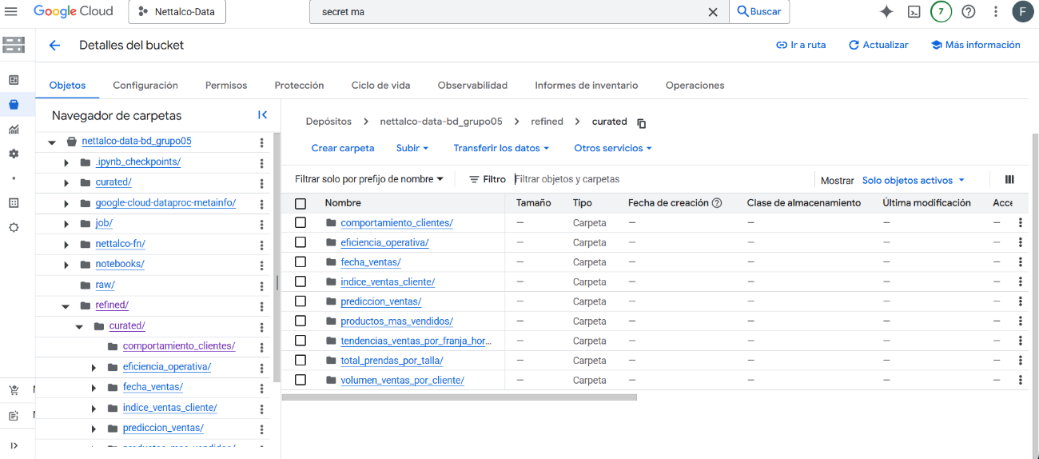

Data warehouse(BigQuery)
- Uso de Cloud Functions + Cloud Scheduler para carga diaria.
- Tabla de logs en BigQuery para registrar actualizaciones.
import functions_framework
from google.cloud import bigquery
from datetime import datetime

# Configuración de tablas y carpetas
TABLES_TO_LOAD = {
"total_prendas_por_talla": "ventas_nettalco.total_prendas_por_talla",
"volumen_ventas_por_cliente": "ventas_nettalco.volumen_ventas_por_cliente",
"fecha_ventas": "ventas_nettalco.fecha_ventas",
"tendencias_ventas_por_franja_horaria": "ventas_nettalco.tendencias_ventas_por_franja_horaria",
"productos_mas_vendidos": "ventas_nettalco.productos_mas_vendidos",
"eficiencia_operativa": "ventas_nettalco.eficiencia_operativa",
"indice_ventas_cliente": "ventas_nettalco.indice_ventas_cliente",
"prediccion_ventas": "ventas_nettalco.prediccion_ventas",
"comportamiento_clientes": "ventas_nettalco.comportamiento_clientes"
}

BUCKET = "nettalco-data-bd_grupo05"
PREFIX = "refined/curated"

client = bigquery.Client()
SCRIPT_NAME = "daily_bq_update.py" # Para registrar en log

def load_csv_to_bq(table_name, gcs_path):
"""
Carga CSV desde GCS a BigQuery y reemplaza datos existentes.
"""
job_config = bigquery.LoadJobConfig(
source_format=bigquery.SourceFormat.CSV,
autodetect=True,
write_disposition="WRITE_TRUNCATE" # reemplaza datos existentes
)
load_job = client.load_table_from_uri(
gcs_path,
table_name,
job_config=job_config
)
load_job.result() # espera a que termine
print(f"Cargado {gcs_path} a {table_name}")
log_update(table_name)

def log_update(table_name):
table_id = "ventas_nettalco.log"
rows_to_insert = [
{
"tabla": table_name,
"fecha_actualizacion": datetime.utcnow().isoformat(), # convierte a string
"fuente": SCRIPT_NAME
}
]
errors = client.insert_rows_json(table_id, rows_to_insert)
if errors:
print(f"Error insertando log para {table_name}: {errors}")
else:
print(f"Log insertado correctamente para {table_name}")

@functions_framework.http
def load_refined_to_bq(request):
"""
Función HTTP que recorre todas las carpetas de refined/curated y carga CSV a BigQuery.
Luego inserta un log por cada tabla cargada.
"""
try:
for folder, table in TABLES_TO_LOAD.items():
gcs_path = f"gs://{BUCKET}/{PREFIX}/{folder}/*.csv"
print(f"Cargando {gcs_path} a {table}")
load_csv_to_bq(table, gcs_path)
return "Carga completa a BigQuery y logs insertados", 200
except Exception as e:
print(f"Error ejecutando load_refined_to_bq: {e}")
return f"Error en la carga: {e}", 500


Automatización
- Cloud Function: La cual está dentro de cloud run, se crean las funciones que llamarán para correr los batch's-
Para refined:
cd ~/nettalco-fn
gcloud functions deploy nettalco-dataproc-raw-trigger \
--runtime python311 \
--trigger-topic nettalco-raw-topic \
--region us-central1 \
--timeout 540s \
--memory 1024MB \
--entry-point trigger_dataproc \
--source ./
Para Bigquery:
cd ~/nettalco-bq

gcloud functions deploy daily-bq-update \
--runtime python311 \
--trigger-http \
--allow-unauthenticated \
--region us-central1 \
--timeout 540s \
--memory 1024MB \
--entry-point load_refined_to_bq \
--source ./
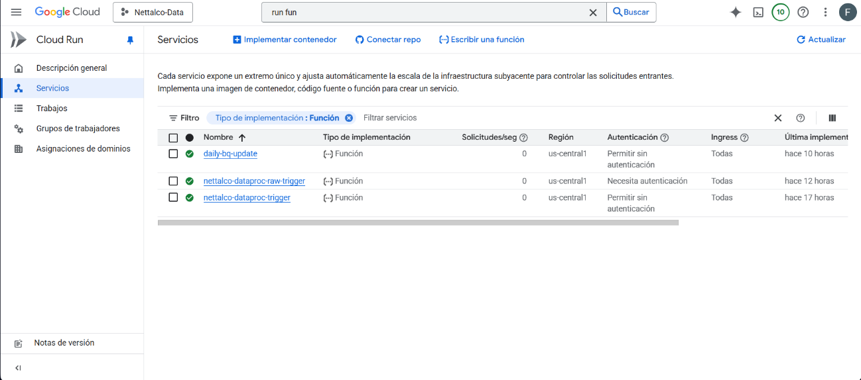
- Cloud Run: Procesamiento ETL a demanda cuando se agregan archivos a raw/.
import functions_framework
import json
import base64
from google.cloud import secretmanager
from google.cloud import dataproc_v1

def load_config():
"""
Carga la configuración desde Secret Manager
"""
client = secretmanager.SecretManagerServiceClient()
name = "projects/467475048380/secrets/nettalco_config/versions/latest"
response = client.access_secret_version(request={"name": name})
return json.loads(response.payload.data.decode("utf-8"))

@functions_framework.cloud_event
def trigger_dataproc(cloud_event):
"""
Cloud Function 2nd gen disparada por Pub/Sub cuando llega un archivo a raw/.
Lanza un Job en Dataproc usando la configuración desde Secret Manager.
"""
try:
# Leer configuración
config = load_config()
project_id = config["PROJECT_ID"]
region = config["REGION"]
cluster_name = config["CLUSTER_NAME"]
pyspark_file = config["PYSPARK_FILE"]

# Extraer mensaje de Pub/Sub
pubsub_message = cloud_event.data.get("message")
if not pubsub_message or "data" not in pubsub_message:
print("No se encontró el mensaje de Pub/Sub o 'data' vacío. Ignorando.")
return

# Decodificar base64 y parsear JSON
payload = base64.b64decode(pubsub_message["data"]).decode("utf-8")
event_data = json.loads(payload)

# Obtener el nombre real del archivo
file_name = event_data.get("name")
if not file_name:
print("No se encontró el nombre del archivo en el evento. Ignorando.")
return

# Verificar que esté en raw/
if "raw/" not in file_name:
print(f"Ignorando archivo que no está en raw/: {file_name}")
return

print(f"Nuevo archivo detectado en raw/: {file_name}")

# Crear cliente Dataproc
job_client = dataproc_v1.JobControllerClient(
client_options={"api_endpoint": f"{region}-dataproc.googleapis.com:443"}
)

# Configurar Job PySpark
job = {
"placement": {"cluster_name": cluster_name},
"pyspark_job": {
"main_python_file_uri": pyspark_file,
"args": [f"gs://{project_id}-bd_grupo05/{file_name}"]
},
}

# Enviar Job a Dataproc
response = job_client.submit_job(
project_id=project_id,
region=region,
job=job
)
print(f"Dataproc Job lanzado correctamente: {response.reference.job_id}")

except Exception as e:
print(f"Error al lanzar Dataproc Job: {e}")
raise
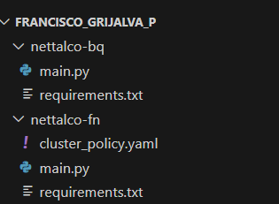
- Pub/Sub: Trigger para lanzar jobs Dataproc.
gcloud pubsub topics create nettalco-raw-topic

gsutil notification create \
-t nettalco-raw-topic \
-f json \
-p raw/ \
gs://nettalco-data-bd_grupo05
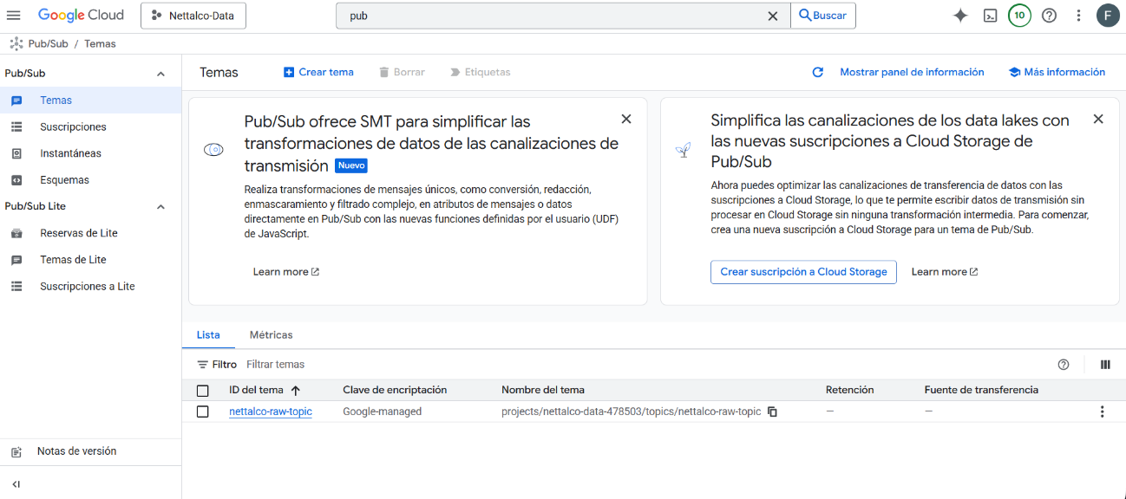
- Cloud Scheduler: Job diario daily-bq-load para actualizar BigQuery.
gcloud scheduler jobs create http daily-bq-load \
--schedule "0 0 * * *" \
--uri "https://us-central1-nettalco-data-478503.cloudfunctions.net/daily-bq-update" \
--http-method GET \
--location us-central1
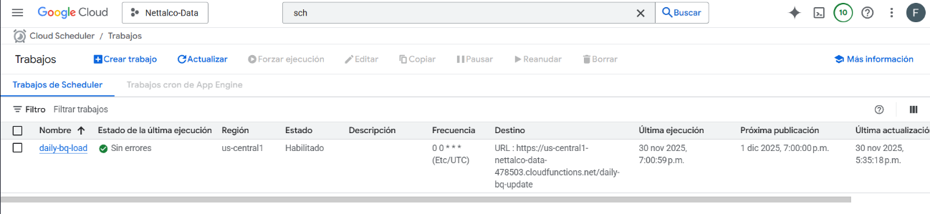

Control de errores y monitoreo
- Cloud Logging: Registro de ejecución de jobs ETL y Cloud Functions.
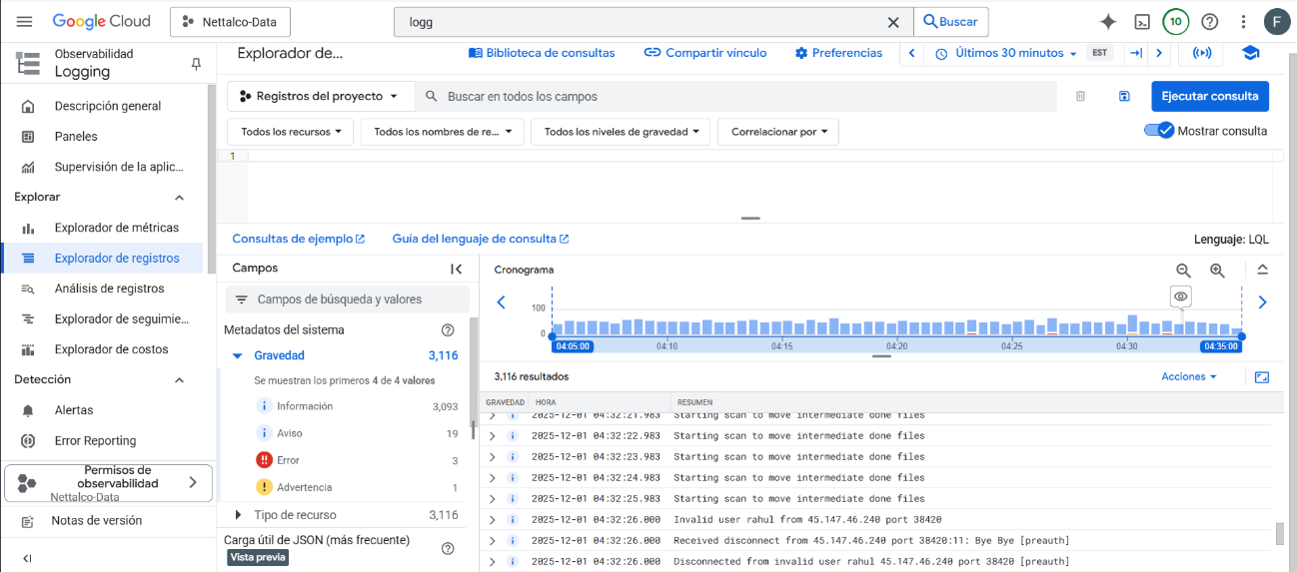
- Validaciones implementadas en PySpark y logs de BigQuery.
Se crea una tabla log en el conjunto de datos ventas_nettalco
CREATE TABLE IF NOT EXISTS ventas_nettalco.log (
tabla STRING,
fecha_actualizacion TIMESTAMP,
fuente STRING
);
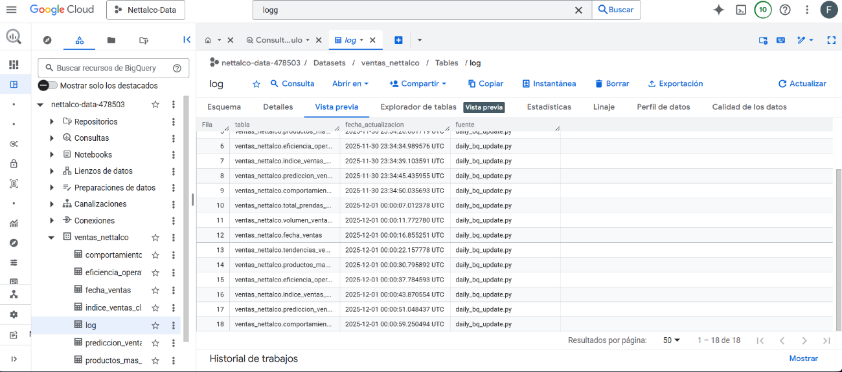

Escalabilidad Horizontal
En cluster en dataproc cuenta con Autoscalling, implementadose con una política creada.
gcloud dataproc clusters update nettalco-cluster \
--region us-east1 \
--autoscaling-policy nettalo-autoscale

Scripts Utilizados

Script Principal PySpark
Archivo:
procesamiento_nettalco_etl.py
Funciones principales:
- Lectura desde GCS
- Transformación distribuida
- Escritura de resultados por dominio analítico
Ejemplos de métricas:
- Total de prendas por talla
- Ventas por cliente
- Eficiencia operativa
- Predicción con promedio móvil
- Comportamiento de clientes

Consultas SQL Analíticas
Las consultas SQL implementadas en BigQuery cumplen un rol fundamental dentro de la arquitectura analítica, ya que permiten validar la consistencia de los datos refinados, verificar los resultados de los procesos ETL ejecutados en Spark y habilitar el consumo analítico por herramientas de Business Intelligence.
Cada consulta fue diseñada para validar una tabla específica del Data Warehouse, garantizando integridad, coherencia y utilidad analítica de la información cargada desde la Zona Oro del Data Lake.

Validación de Volumen Total de Producción
SELECT
SUM(TOTAL_PRENDAS) AS total_prendas_suma
FROM `ventas_nettalco.total_prendas_por_talla`;
Objetivo técnico:
Verificar que la agregación global de producción coincida con los valores esperados tras el procesamiento distribuido.
Justificación:
Esta validación asegura que:
- No existen pérdidas de registros durante el ETL.
- Las agregaciones por talla fueron correctamente consolidadas.
- El volumen total de producción es consistente a nivel global.

Análisis de Clientes con Mayor Volumen de Ventas
SELECT
TCODICLIE,
TOTAL_PRENDAS
FROM `ventas_nettalco.volumen_ventas_por_cliente`
ORDER BY TOTAL_PRENDAS DESC
LIMIT 10;
Objetivo técnico:
Identificar los clientes con mayor impacto en el volumen total de ventas.
Justificación:
Permite:
- Validar la correcta agregación por cliente.
- Facilitar segmentación y análisis de rentabilidad.
- Proveer métricas clave para dashboards comerciales.

Validación por Franja Horaria
SELECT
FRANJA_HORARIA,
COUNT(*) AS registros,
SUM(TOTAL_PRENDAS) AS total
FROM `ventas_nettalco.tendencias_ventas_por_franja_horaria`
GROUP BY FRANJA_HORARIA;
Objetivo técnico:
Verificar la correcta clasificación temporal de la producción.
Justificación:
Esta consulta confirma que:
- La lógica de clasificación por franja horaria aplicada en Spark es consistente.
- No existen registros sin asignación temporal.
- La distribución de producción por turnos es coherente.

Identificación de Productos Más Vendidos
SELECT
ESTILO,
TOTAL_PRENDAS
FROM `ventas_nettalco.productos_mas_vendidos`
ORDER BY TOTAL_PRENDAS DESC
LIMIT 15;
Objetivo técnico:
Determinar los estilos con mayor demanda acumulada.
Justificación:
Esta información es clave para:
- Planeamiento de producción
- Análisis de portafolio de productos
- Validar la correcta agregación por dimensión producto

Validación de Eficiencia Operativa
SELECT
MIN(EFICIENCIA_PORCENTUAL) AS min_ef,
MAX(EFICIENCIA_PORCENTUAL) AS max_ef
FROM `ventas_nettalco.eficiencia_operativa`;
Objetivo técnico:
Evaluar los rangos extremos de eficiencia calculados durante el ETL.
Justificación:
Permite:
- Detectar valores atípicos
- Verificar que los porcentajes se encuentren en rangos válidos
- Asegurar coherencia de métricas operativas

Análisis de Tendencias con Promedio Móvil
SELECT
DATE(FECHA_TERMINO_TS) AS FECHA_TERMINO,
ESTILO,
TOTAL_PRENDAS,
PROMEDIO_MOVIL
FROM `ventas_nettalco.prediccion_ventas`
ORDER BY FECHA_TERMINO DESC
LIMIT 20;
Objetivo técnico:
Analizar tendencias temporales suavizadas mediante promedios móviles.
Justificación:
Esta consulta valida:
- La correcta implementación de funciones de ventana en Spark
- La estabilidad de tendencias frente a variabilidad diaria
- La preparación de los datos para análisis predictivo básico

Análisis de Comportamiento del Cliente
SELECT
TCODICLIE,
FRECUENCIA_COMPRA,
PROMEDIO_PRENDAS
FROM `ventas_nettalco.comportamiento_clientes`
ORDER BY FRECUENCIA_COMPRA DESC;
Objetivo técnico:
Caracterizar patrones de compra por cliente.
Justificación:
Permite:
- Identificar clientes recurrentes
- Validar métricas de frecuencia y volumen promedio
- Soportar estrategias de fidelización y segmentación

Rol de las Consultas SQL dentro de la Arquitectura
En conjunto, estas consultas cumplen tres funciones clave:
- Validación técnica del ETL
- Soporte al modelo dimensional
- Habilitación del consumo BI
De esta manera, BigQuery actúa como la capa de explotación analítica, mientras que la lógica compleja y pesada se mantiene en Spark, respetando el principio de separación de responsabilidades.

Visualizaciones Finales

Herramienta
Looker Studio – https://lookerstudio.google.com/reporting/9139c4d1-2f52-4bd1-9e86-97b7554b2d58
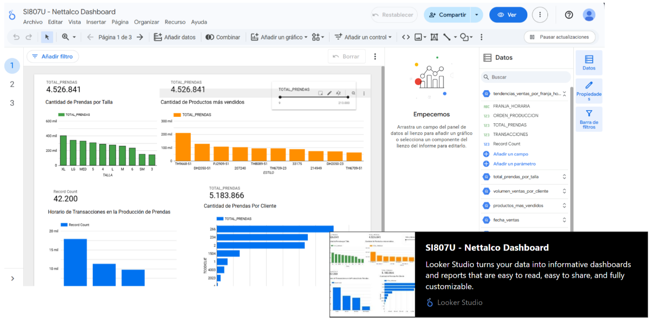

Dashboards Implementados
- Cantidad de prendas por talla
El enfoque de producción parece estar dirigido a las tallas más populares (XL, LG, MED), probablemente reflejando tendencias de mercado o preferencias del cliente. Es posible que las tallas más pequeñas sean nichos específicos o tengan una menor demanda.

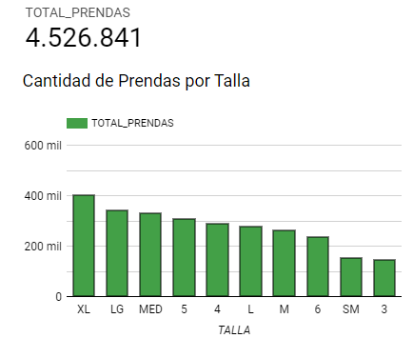

- Cantidad de Productos más vendidos
Este gráfico sugiere que algunos estilos tienen una aceptación mucho mayor en el mercado. Esto podría ser clave para decidir estrategias de marketing, producción, o incluso diseñar campañas de promoción para los estilos menos populares.
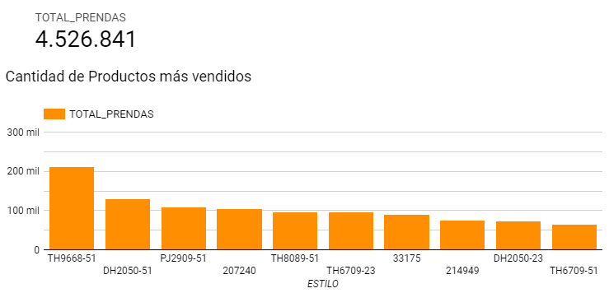
- Cantidad de transacciones realizadas
Representa la cantidad de transacciones realizadas en diferentes franjas horarias del día. La tarde es el período con mayor actividad, superando las 15,000 transacciones, seguido por la noche y la mañana con valores más similares. La madrugada tiene significativamente menos transacciones.
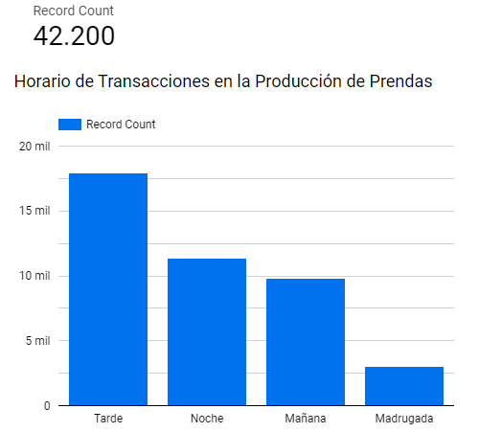
- Total de prendas vendidas
Muestra un crecimiento acumulativo en la producción de prendas durante el período del 1 de enero al 2 de febrero. Se observa un incremento constante, alcanzando cerca de 600,000 prendas.
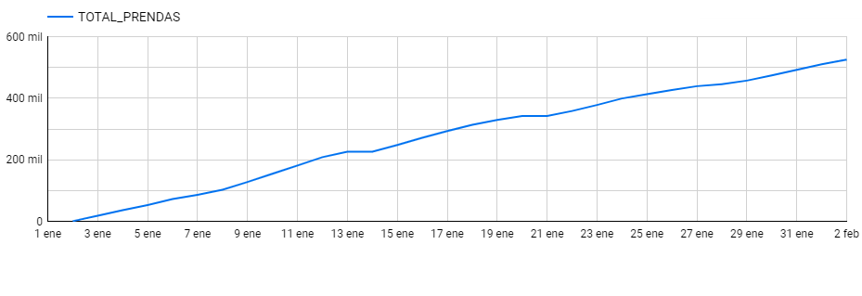
- Eficiencia porcentual
Representa la eficiencia diaria del proceso productivo durante el mismo período. Oscila entre el 98% y el 99.5%, mostrando estabilidad, aunque con pequeñas fluctuaciones.
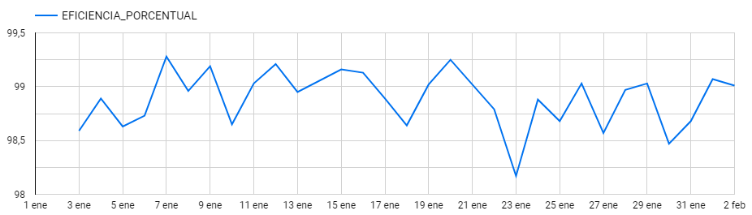
- Ventas de clientes nuevos
Se puede apreciar que las ventas están altamente concentradas en dos clientes principales: el cliente 266, que representa el 34.2% de las ventas, y el cliente 234, con el 26.6%. Juntos, suman más del 60% del total, lo que destaca su importancia estratégica para el negocio. Esto indica la necesidad de fidelizar a estos clientes clave mientras se trabaja en diversificar los ingresos atrayendo y fortaleciendo relaciones con otros clientes.
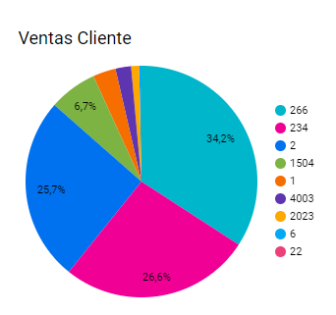
- Estadisticos de ventas por clientes
los clientes 266 y 234 no solo tienen el mayor promedio de prendas compradas, sino también una alta frecuencia de compra, consolidándolos como los más valiosos. El cliente 1504 tiene una alta frecuencia de compra, aunque con un promedio menor de prendas, mientras que el cliente 4003 muestra un patrón opuesto con menos frecuencia pero un buen promedio. Esto sugiere oportunidades para incrementar la frecuencia de compra en clientes menos activos y aumentar el promedio de prendas en los más frecuente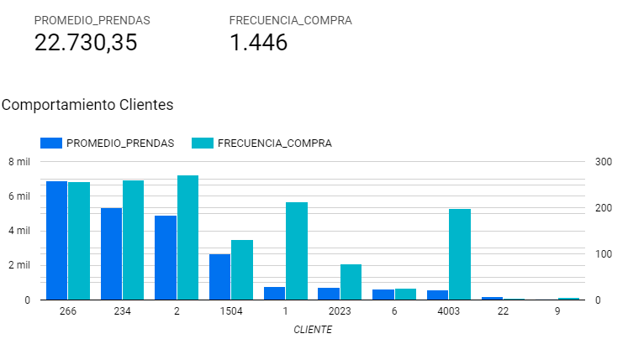
- Predicción de ventas Nettalco
Se observa en el grafico patrones recurrentes, con picos y caídas cíclicas que sugieren estacionalidad en las ventas.
Las ventas alcanzan máximos cercanos a los 30 mil y mínimos próximos a 0, lo que podría estar relacionado con días específicos o eventos. A lo largo del período, aunque existen fluctuaciones, la tendencia general parece estable, sin grandes incrementos o decrementos a largo plazo.
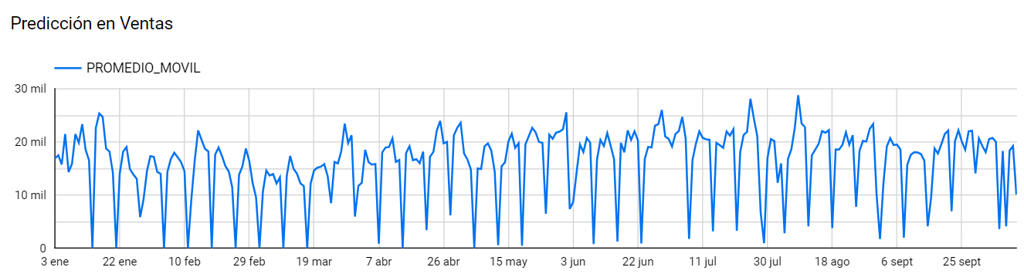
Justificación técnica:
- Conexión nativa con BigQuery
- No requiere infraestructura adicional
- Dashboards interactivos en tiempo real

Uso del Repositorio GitHub

Estrategia de Ramas
- main: versión estable
- feature/grupo05-pc3
- feature/grupo05-pc4
- feature/grupo05-ef

Pull Requests y Merges
- Desarrollo aislado por práctica (PC3,PC4 y EF)
- Revisión antes del merge
- Historial trazable de cambios
Justificación técnica:
- Control de versiones
- Reproducibilidad
- Trabajo colaborativo ordenado

Conclusión
La solución implementada cumple con los principios de una arquitectura Big Data moderna: escalabilidad, desacoplamiento, trazabilidad y optimización analítica. La integración de GCP, Spark, BigQuery y Looker permitió transformar datos operativos en información estratégica confiable, sentando las bases para análisis predictivo y toma de decisiones basada en datos.

